Маршрутный лист на период дистанционного обучения в младшей разновозрастной группе «Солнышко»
12.12.2023
Музыкальное развитие
Уважаемые родители! предлагаю вашему вниманию песенку про «Деда мороза» А.Филиппенко
https://yandex.ru/video/preview/18384193357251446898
Показать детям картинку с изображением Деда Мороза, рассмотреть его красивую и нарядную шубу, пышную белую бороду. Сказать, что все ребята ждут деда мороза в гости на елку, где споют ему песенку и поиграют с ним.

Пальчиковая гимнастика
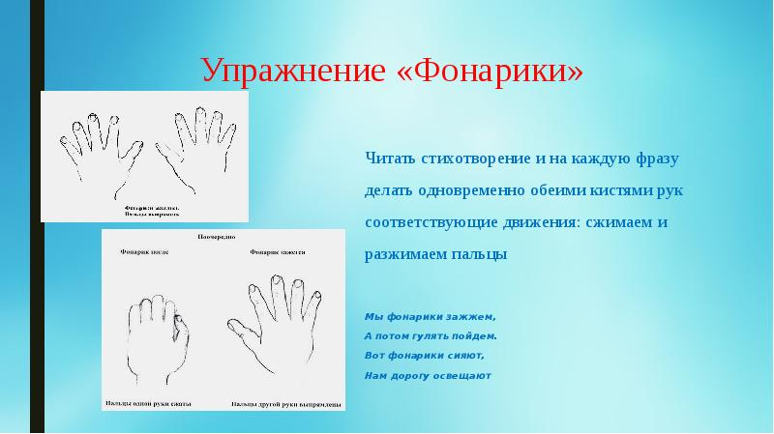 Спасибо за внимание!

